课题管理操作手册
局级管理员

目录
1. 用户登录 3
2. 课题门户 4
3. 管理后台 4
3.1 系统管理 5
3.1.1 用户管理 5
3.1.2 角色管理 6
3.1.3 菜单管理 9
3.1.4 字典管理 10
3.2 课题评审组 10
3.2.1 课题评审组管理 10
3.3 课题管理 12
3.3.1 课题发布 12
3.3.2 课题申报管理 15
3.3.3 课题结题管理 16
3.4 课题统计 16
3.4.1 课题统计管理 16
3.5 内容管理 17
3.5.1 文章管理 17
3.5.2 栏目分类 18

用户登录
使用下发的账号密码，登录龙岩公共服务平台：http://www.longyanedu.net/，在“教师研训”的下拉菜单中点击“课题管理”模块。
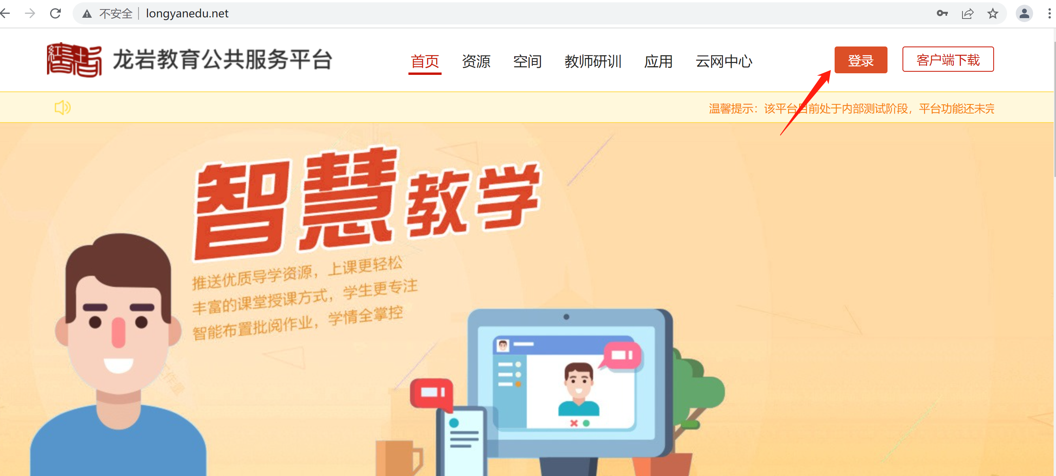
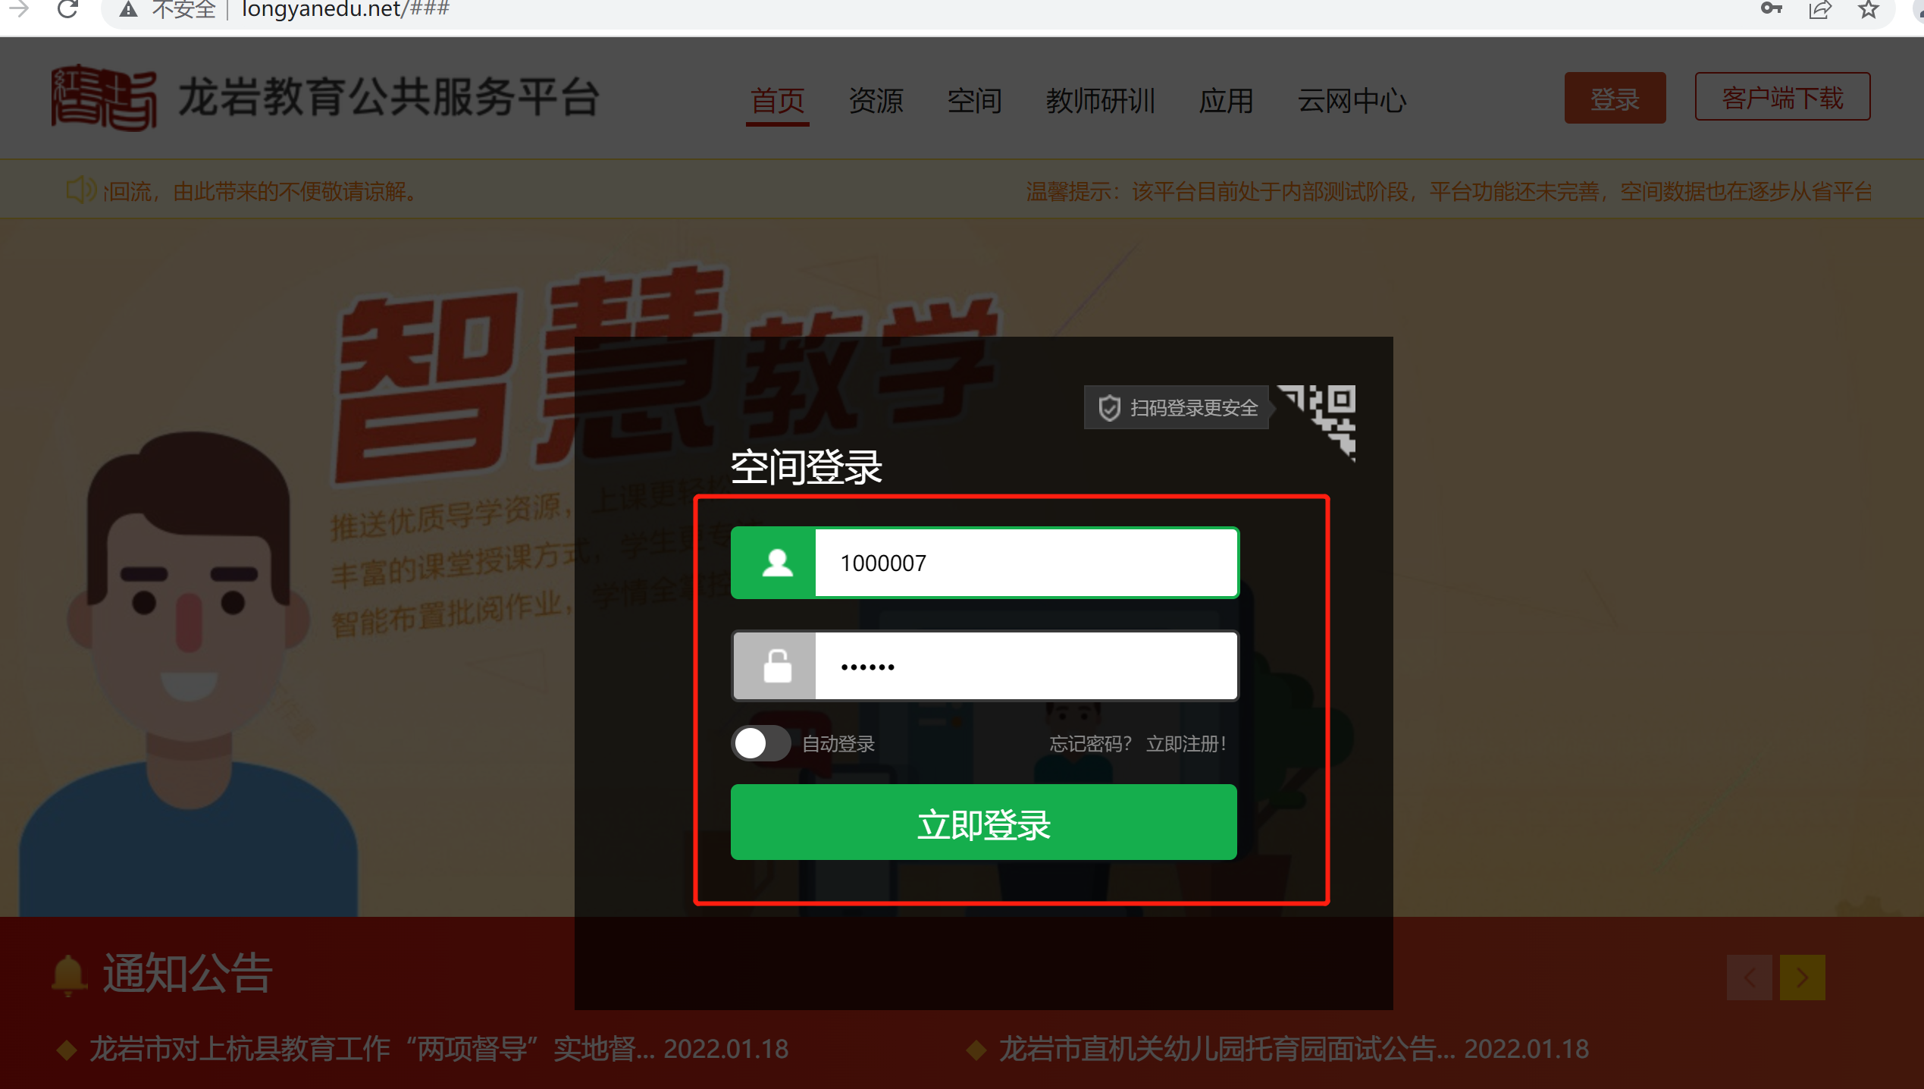
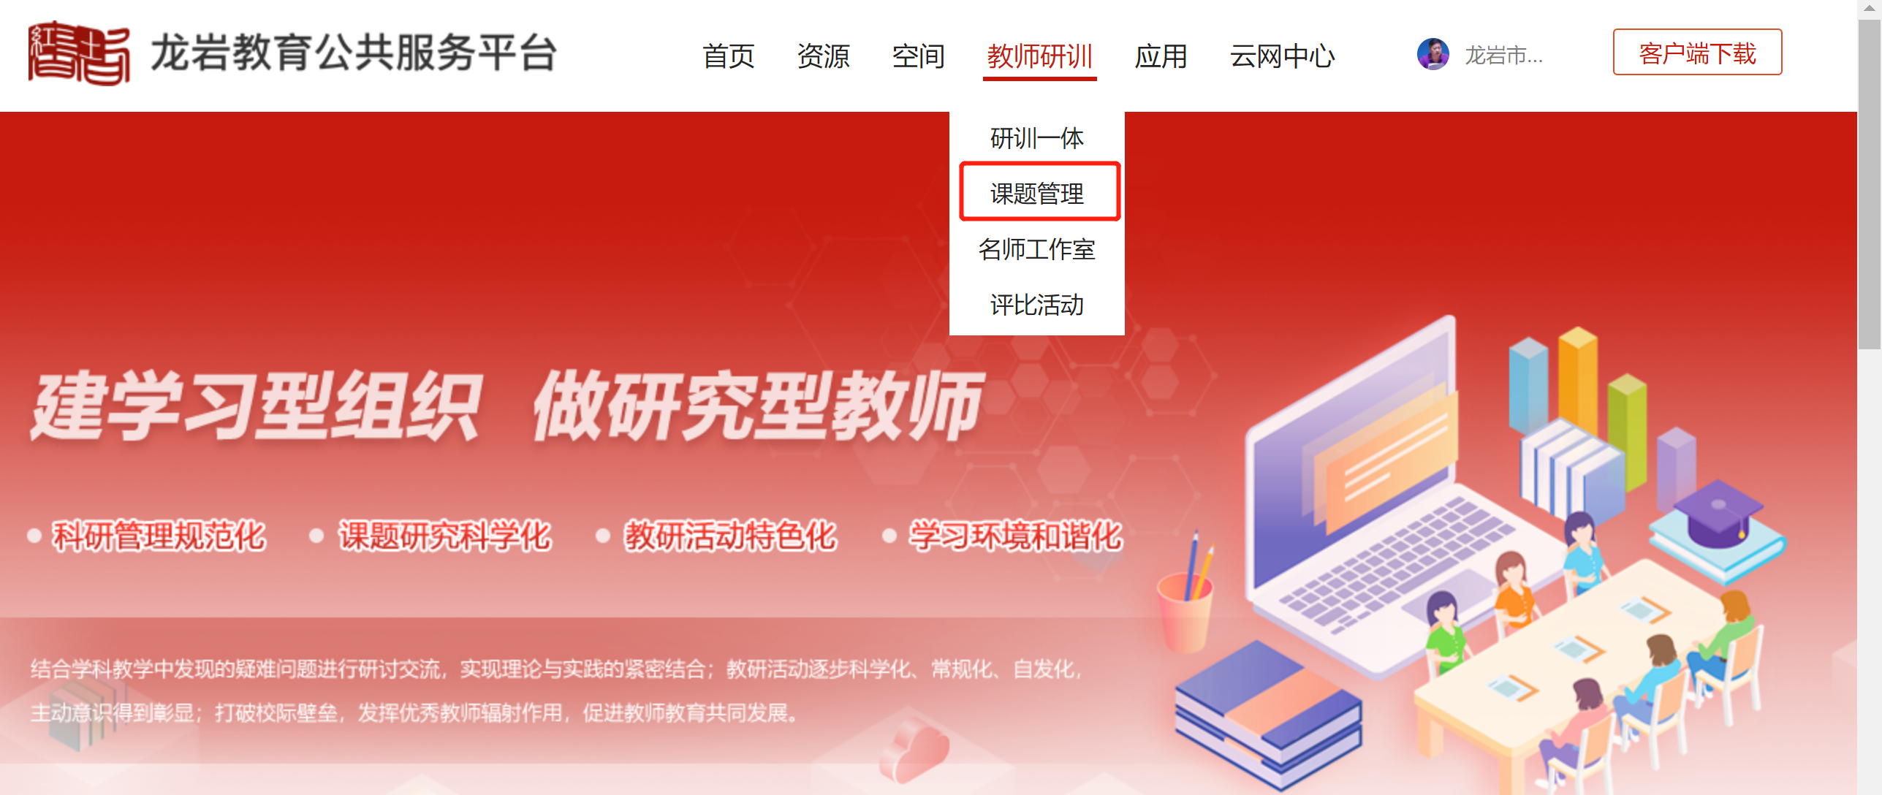

课题门户
课题门户是区域内全部课题信息的汇聚地，提供关于课题的通知公告、科研资讯、在研课题展示、课题申报快捷入口，同时支持每个用户有自己的课题后台管理。
可在课题门户的首页、通知公告、科研资讯和在研课题中快速查阅到跟课题相关的各类信息。
可在课题申报下了解到现阶段正在进行的课题申报情况和状态，可通过点击“课题申报”进入申报详情页。

管理后台
课题后台是教育局的管理中心，支持管理自己区域范围内的用户信息、角色信息、设置课题评审组、发布可以申报的课题、对申报上来的课题进行评审和统计。同时支持对前台门户发布的信息进行管理。
点击“管理后台”进入后台的管理中心。
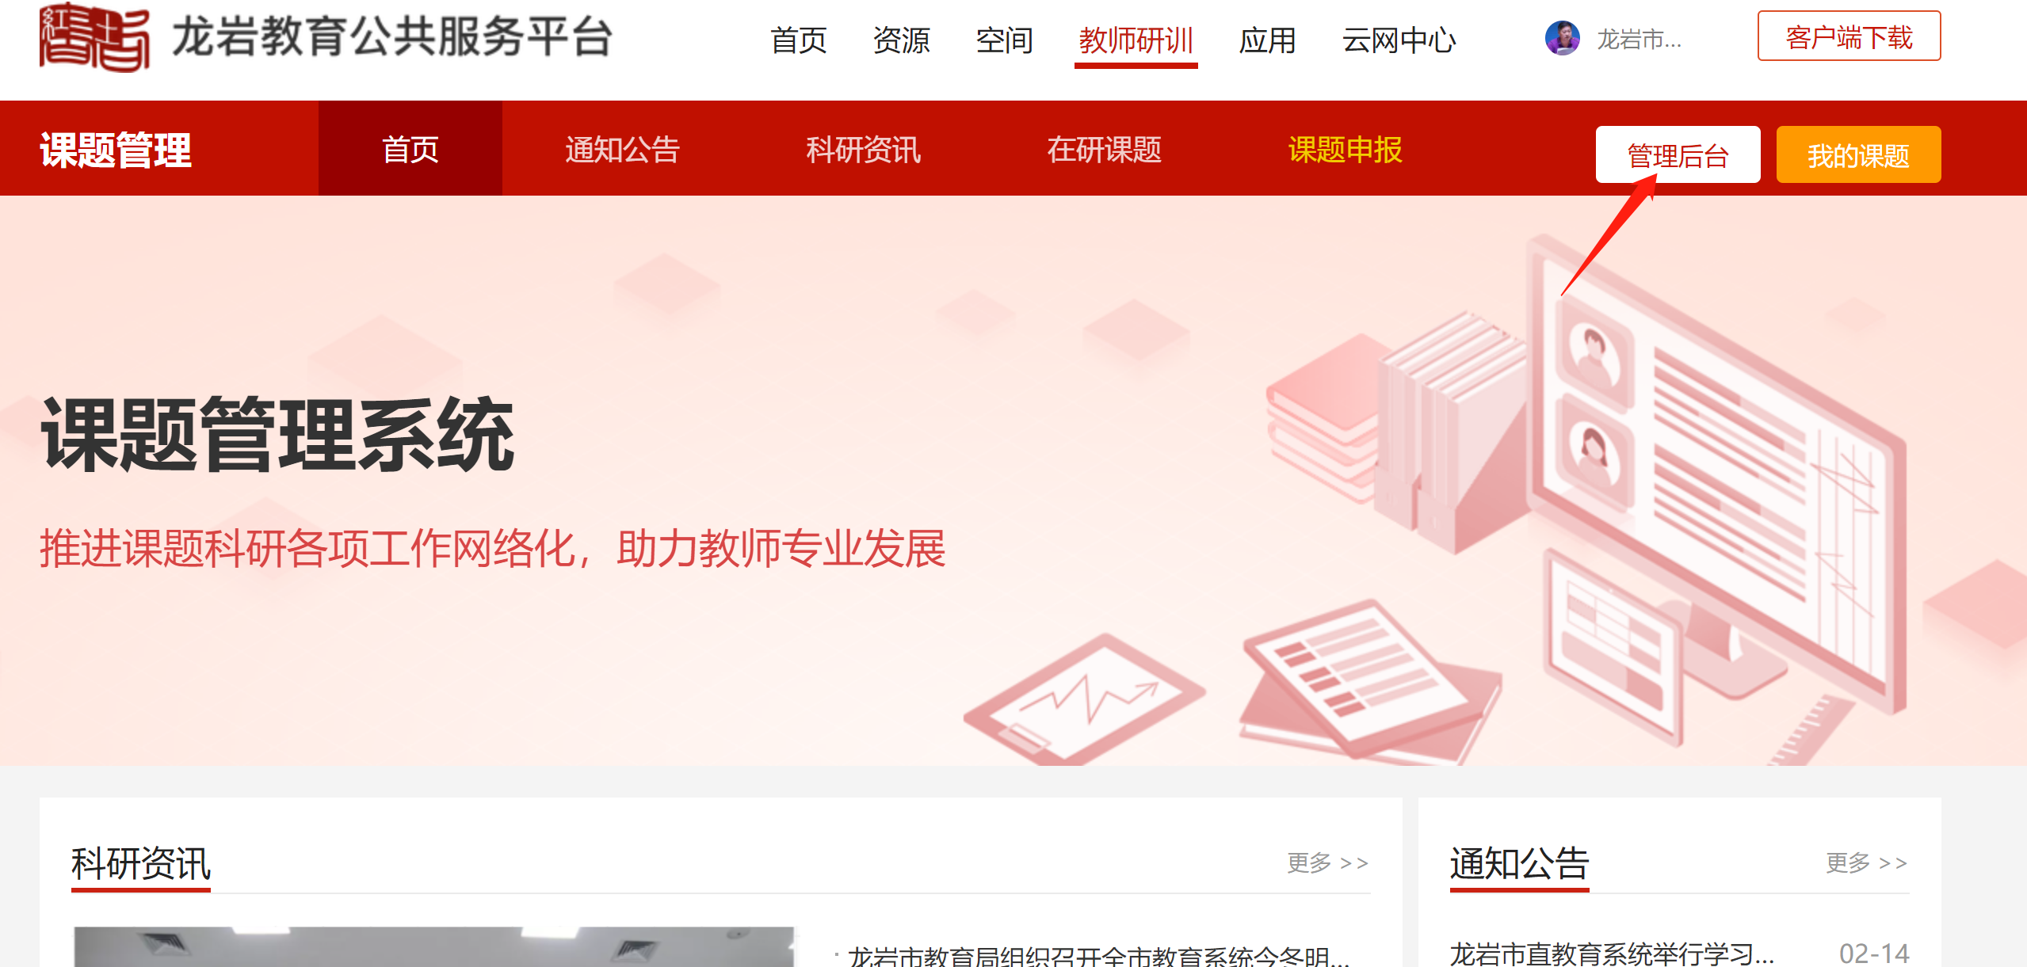
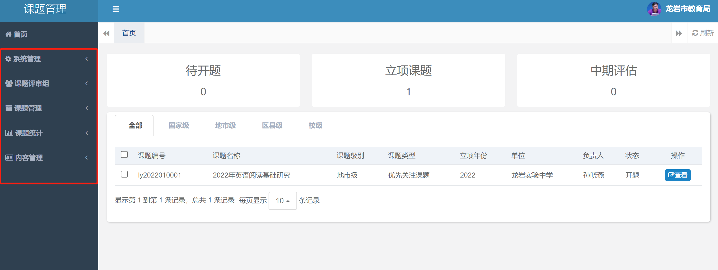
- 系统管理
- 用户管理
可在用户管理模块下对所有的用户设置不同的角色。点击“用户管理”，在右边出现的组织机构下选择所在的单位名称，在右边出现该单位下所有的用户信息，点击每个用户右边的“分配角色”按钮，可进入分配角色的页面，该用户是什么角色即在该角色前面的方框中打上勾后点击保存，支持进行多角色设定。
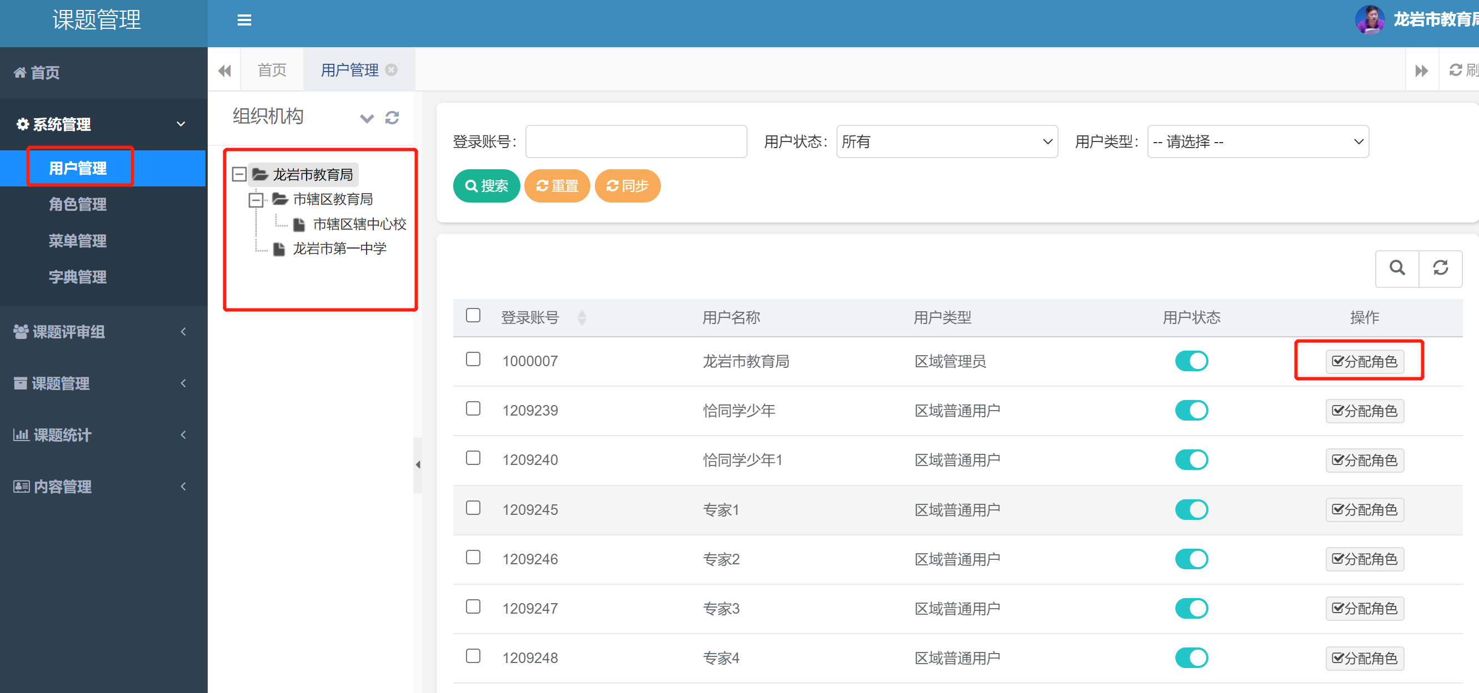
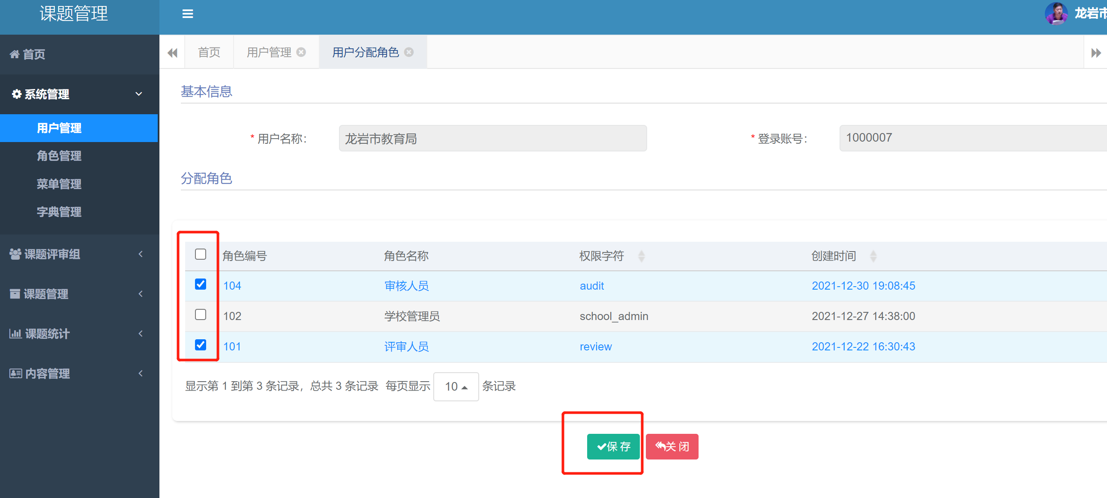
- 角色管理
可设置不同的角色名称，并对角色进行菜单权限的设置。点击“角色管理”进入，点击“新增”按钮，添加角色名称、权限字符、显示顺序、设置状态，在下接的菜单中在权限范围内的菜单前方框中打上勾，点击“确定”按钮即可。
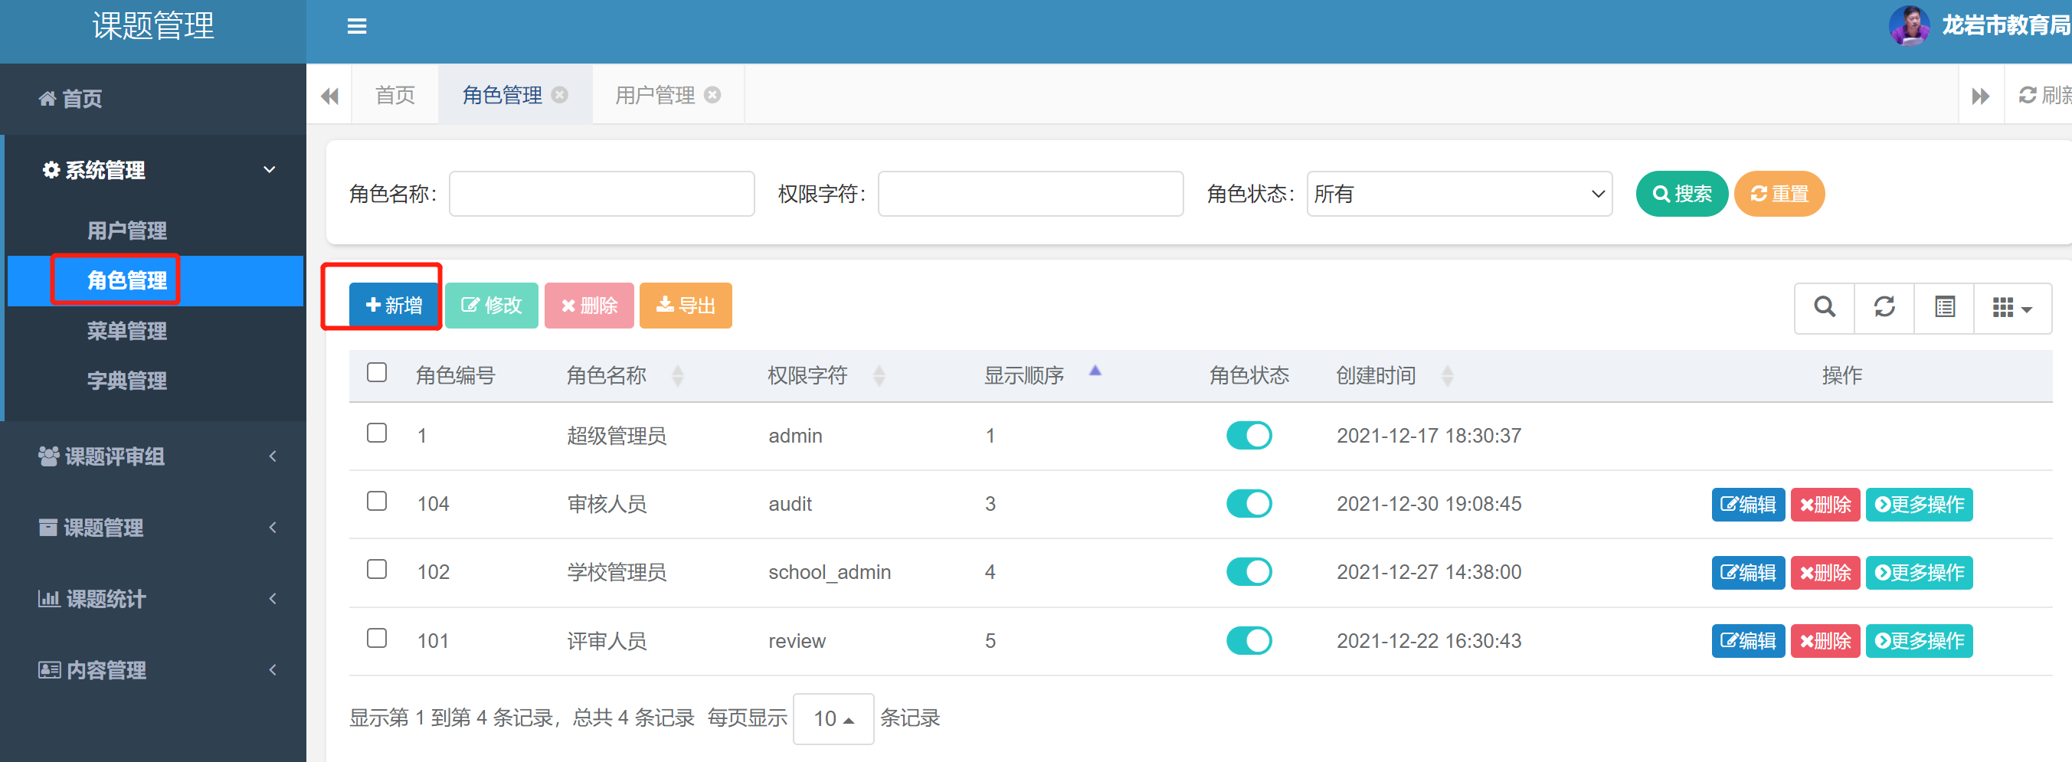
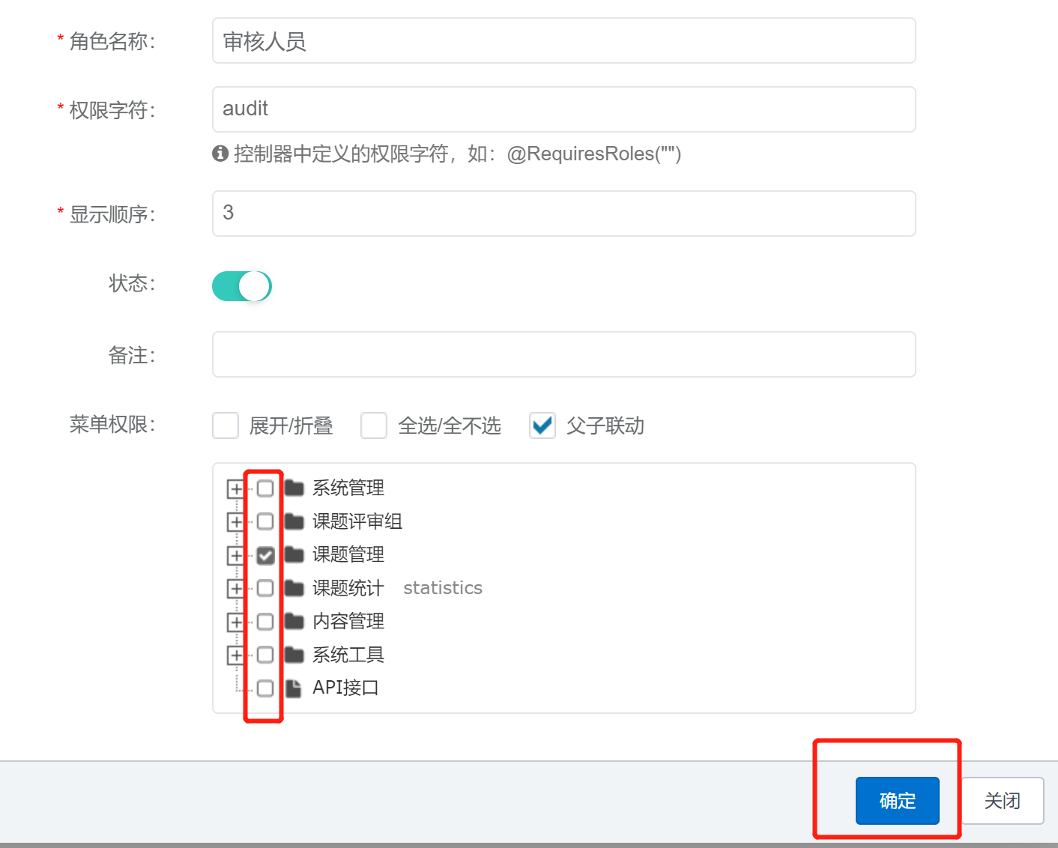
支持对已有的角色进行编辑和删除，并可点击“更多操作”对该角色进行“数据权限”和“分配用户”的设置。
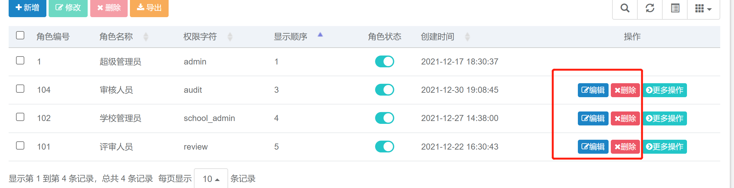
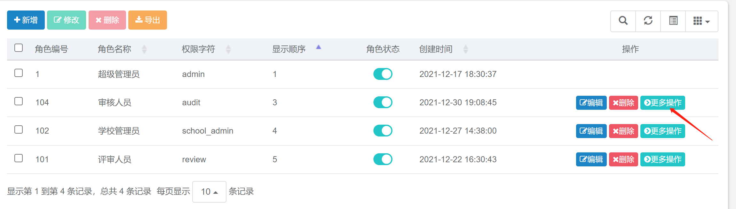
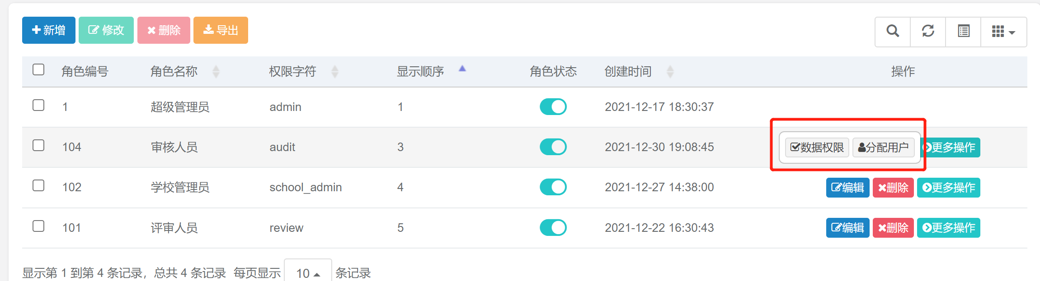
点击“数据权限”按钮，在分配数据权限页面中点击“数据范围”的下拉键头，在出现的下拉菜单中选择对应的数据权限，再点击“确定”按钮即可。
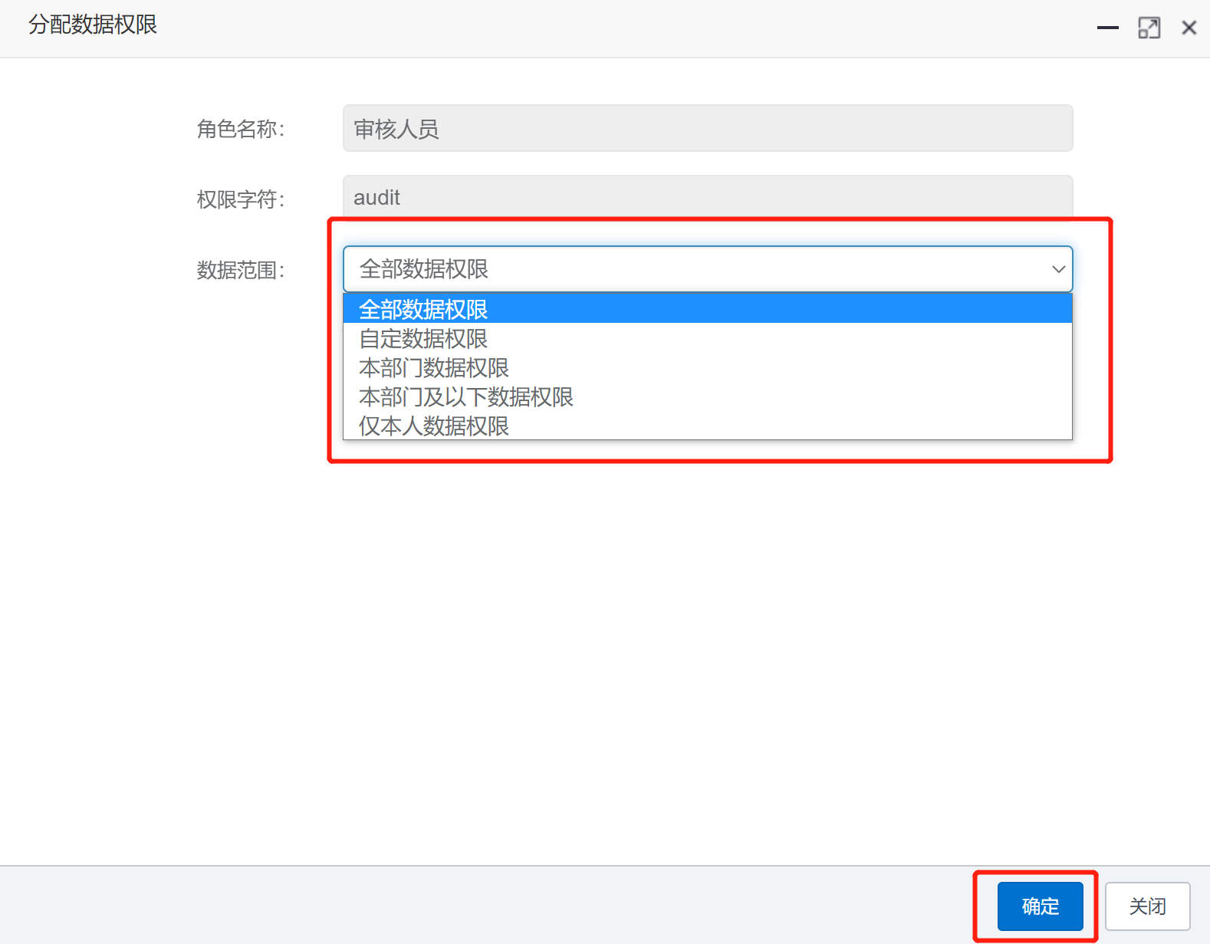
点击“分配用户”按钮进入页面，可看到该角色下的用户信息，点击用户后的“取消授权”可对取消该用户的角色权限，并可点击用户前的方框进行用户选择后进行批量取消授权。
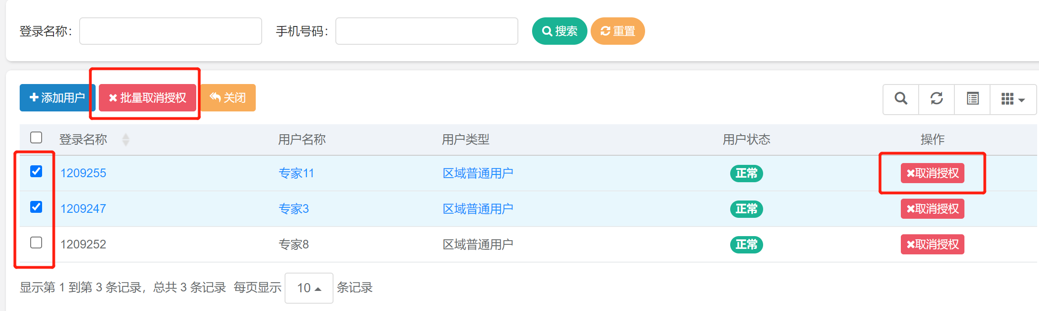
点击“添加用户”可跳出的该区域范围内的所有用户页面，在用户前的方框打勾进行选中后点击“确定”按钮即可。并可通过“账号、类型和机构”进行用户搜索。
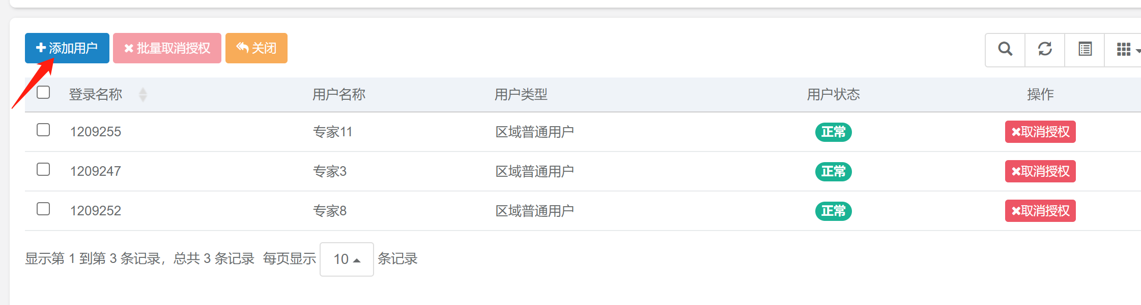
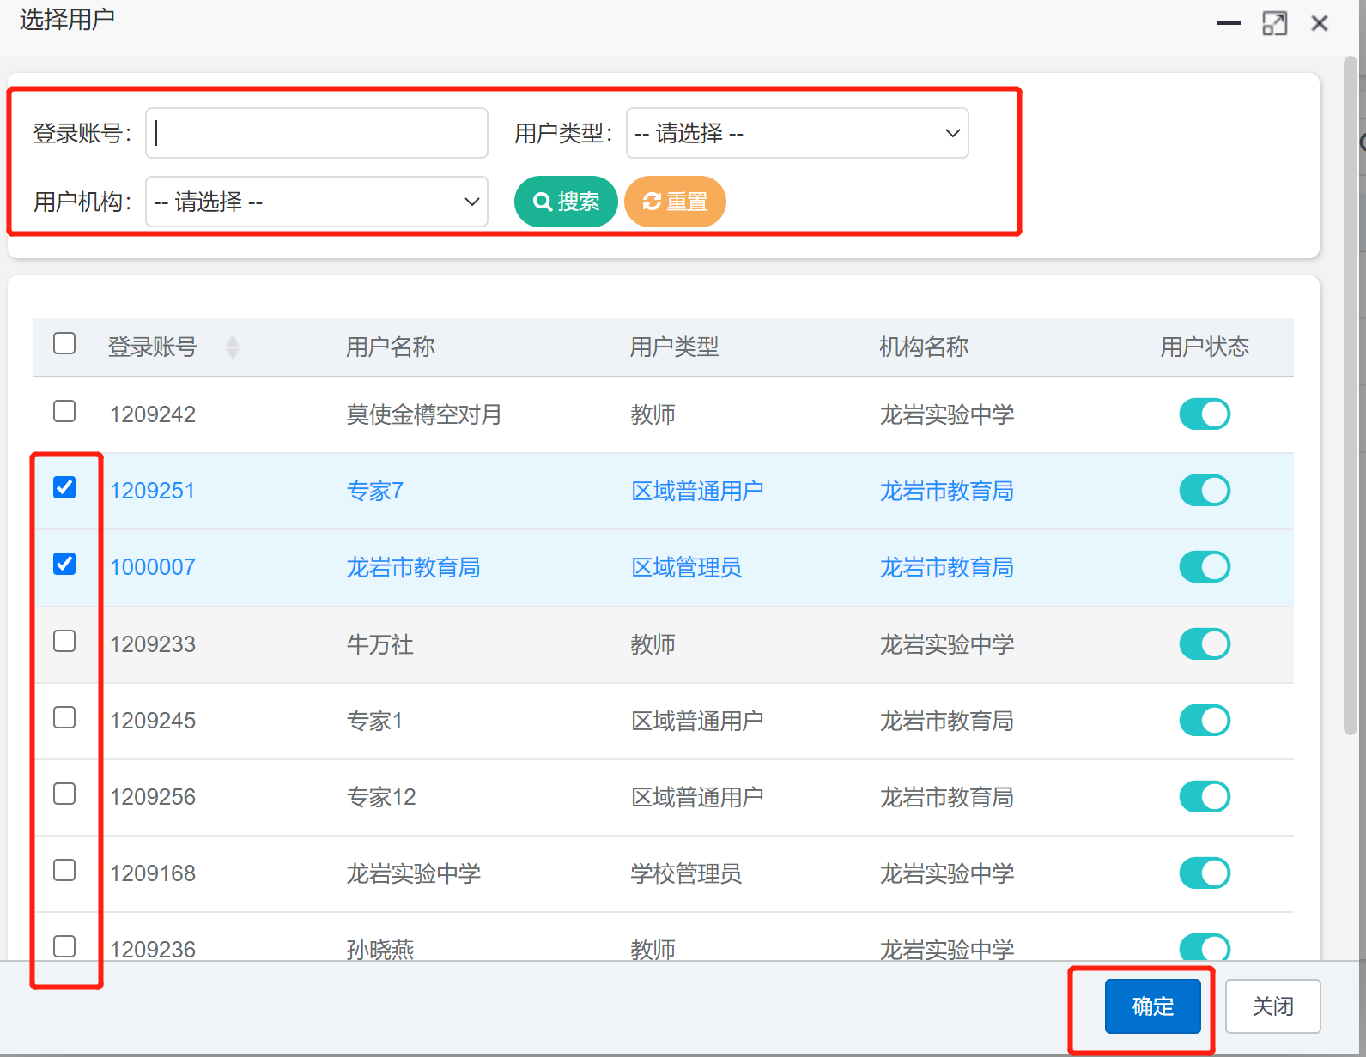
- 菜单管理
可对后台管理菜单模块进行新增、编辑和删除。（提示：该功能由管理员进行维护）
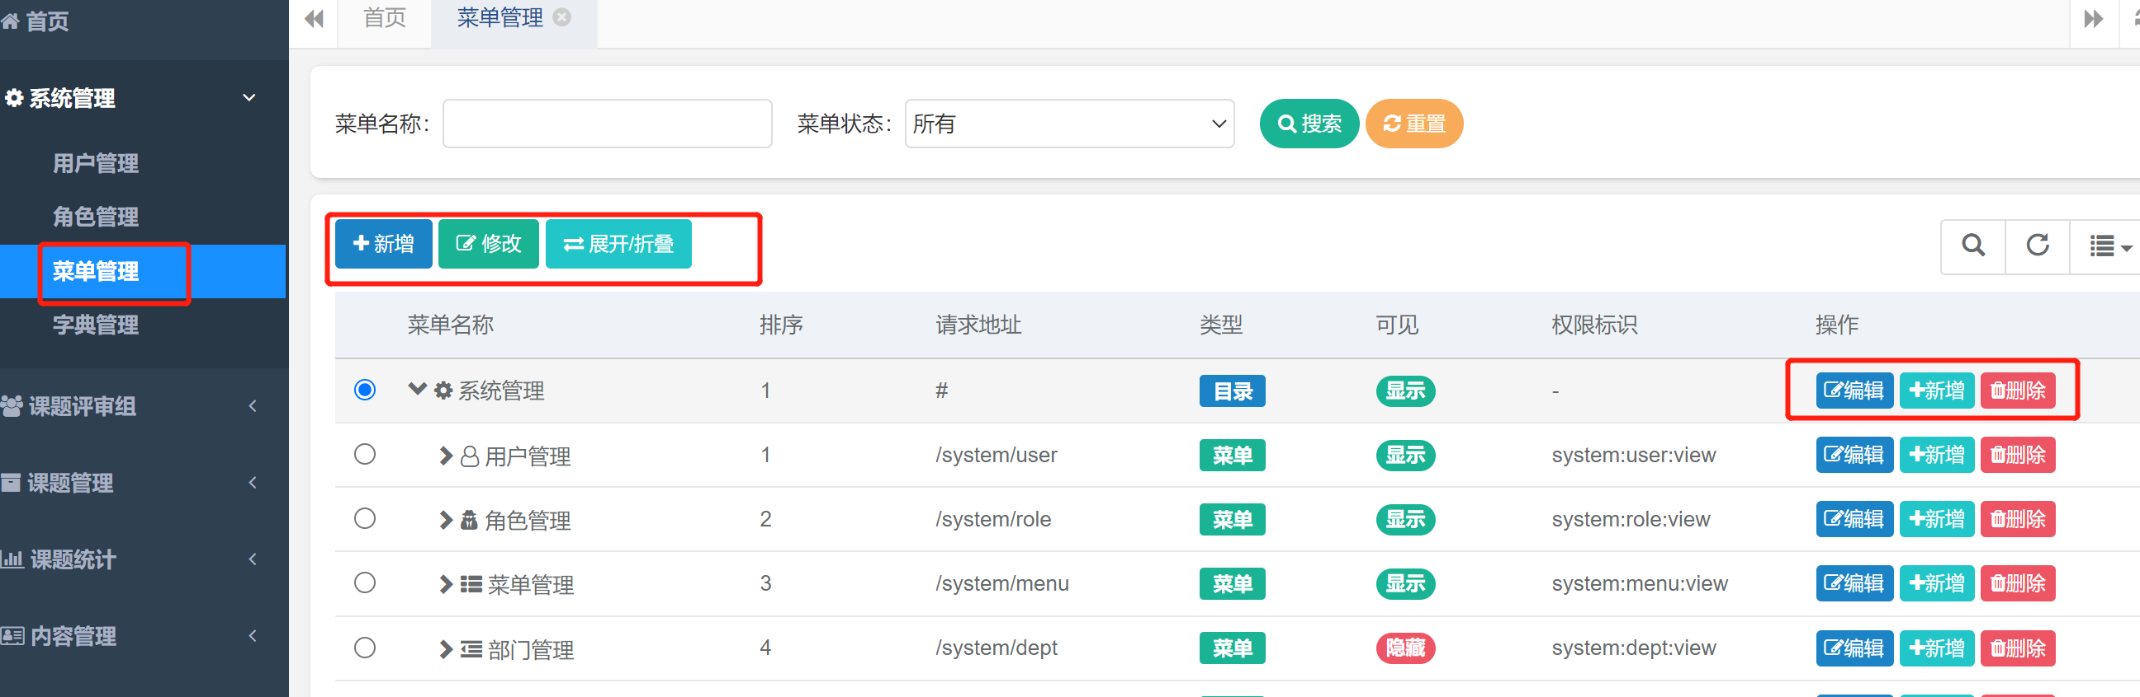
- 字典管理
可对后台管理菜单模块中所有的下拉内容进行新增、编辑和删除。（提示：该功能由管理员进行维护）
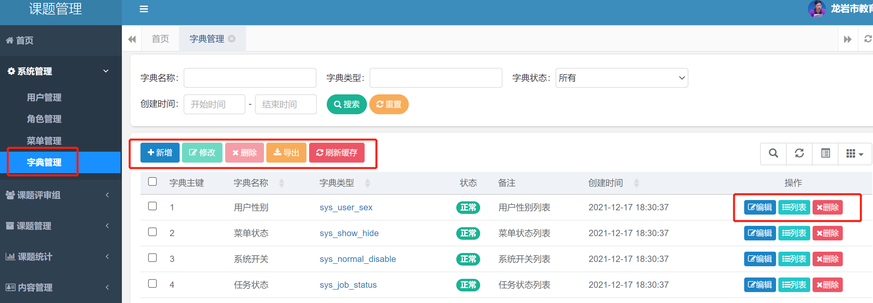
点击每个字典名称后的“列表”按钮，可在跳出的字典数据中对下拉菜单中的内容进行新增、编辑和删除操作。
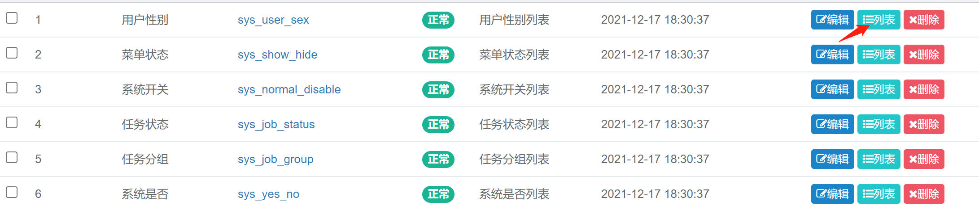
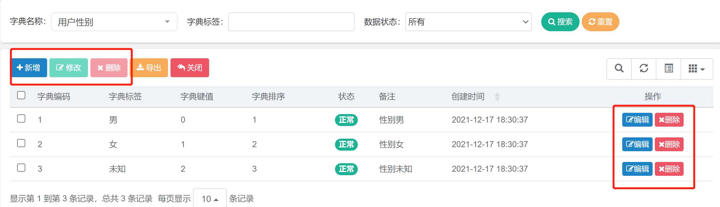
- 课题评审组

课题评审组管理
可在此对所有课题评审组及相关评审人员进行新增、编辑和删除。点击“添加”按钮，在跳出的页面中输入评审组名称，选择该评审组的状态后点击“确定”即可。
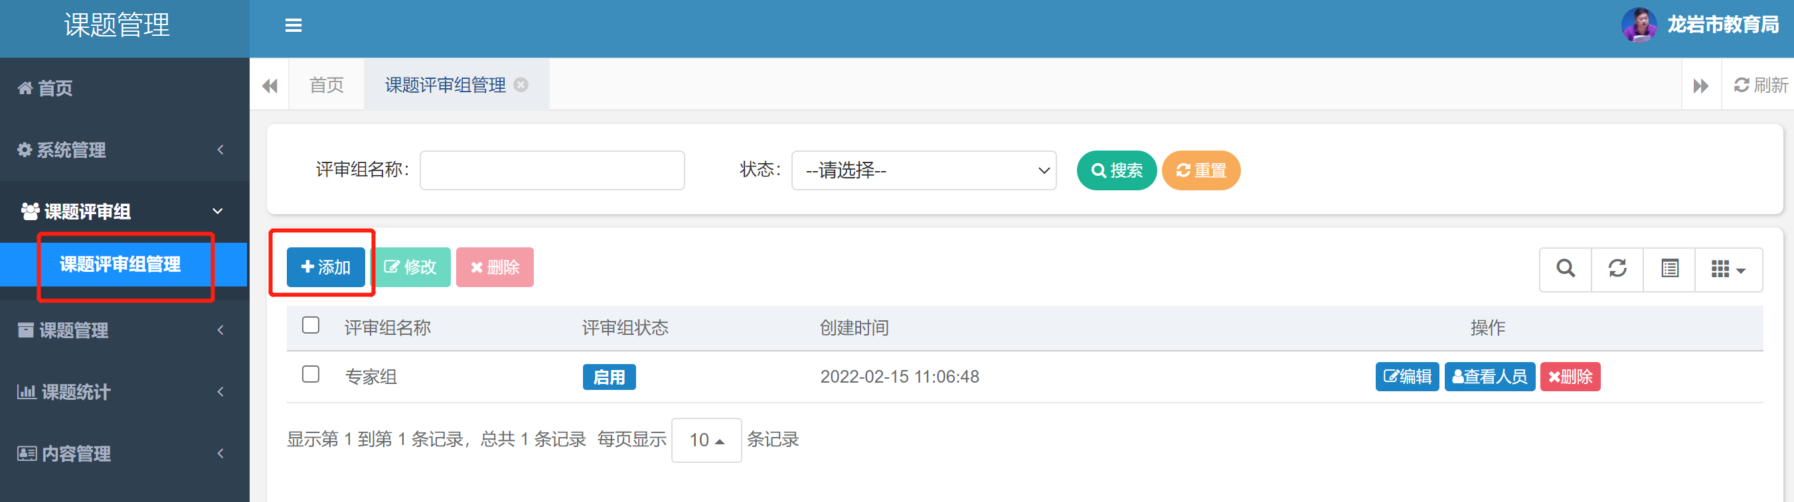
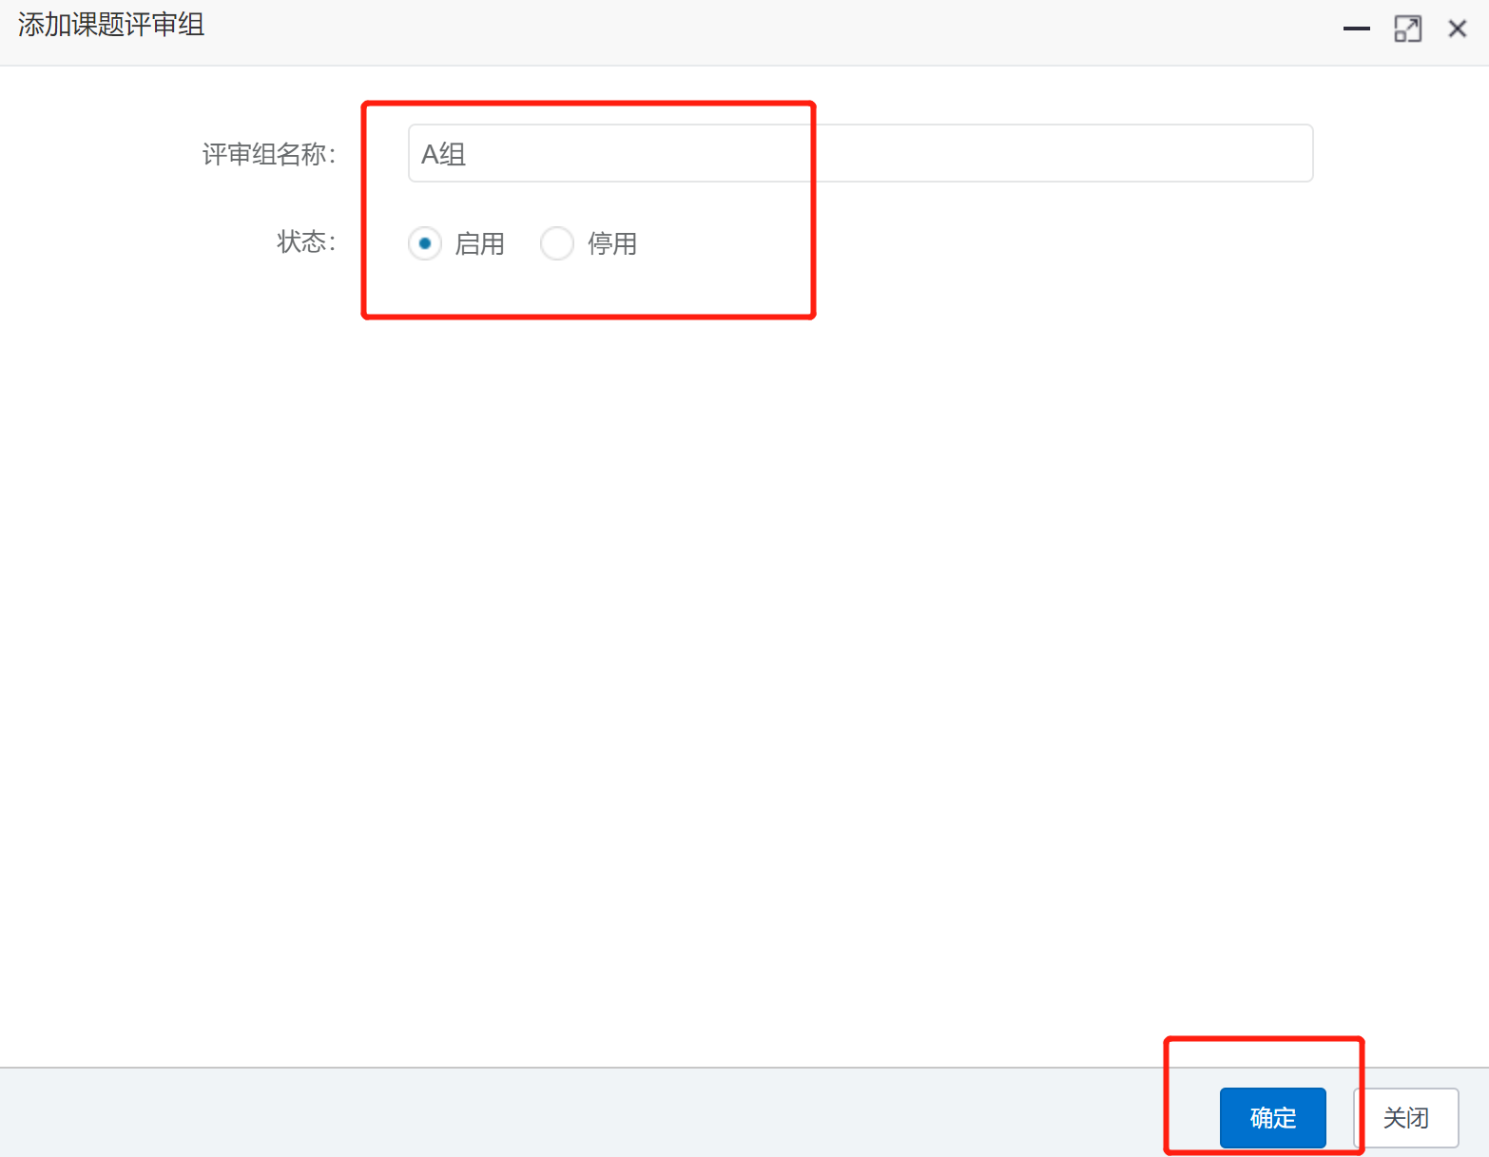
点击每个评审组后的“查看人员”按钮，在跳出的页面中对该评审组的人员进行新增、编辑和删除。点击“添加”按钮，可在出现的用户页面中选择该评审组人员，在用户前面的方框中打上勾后点击“确定”即可。
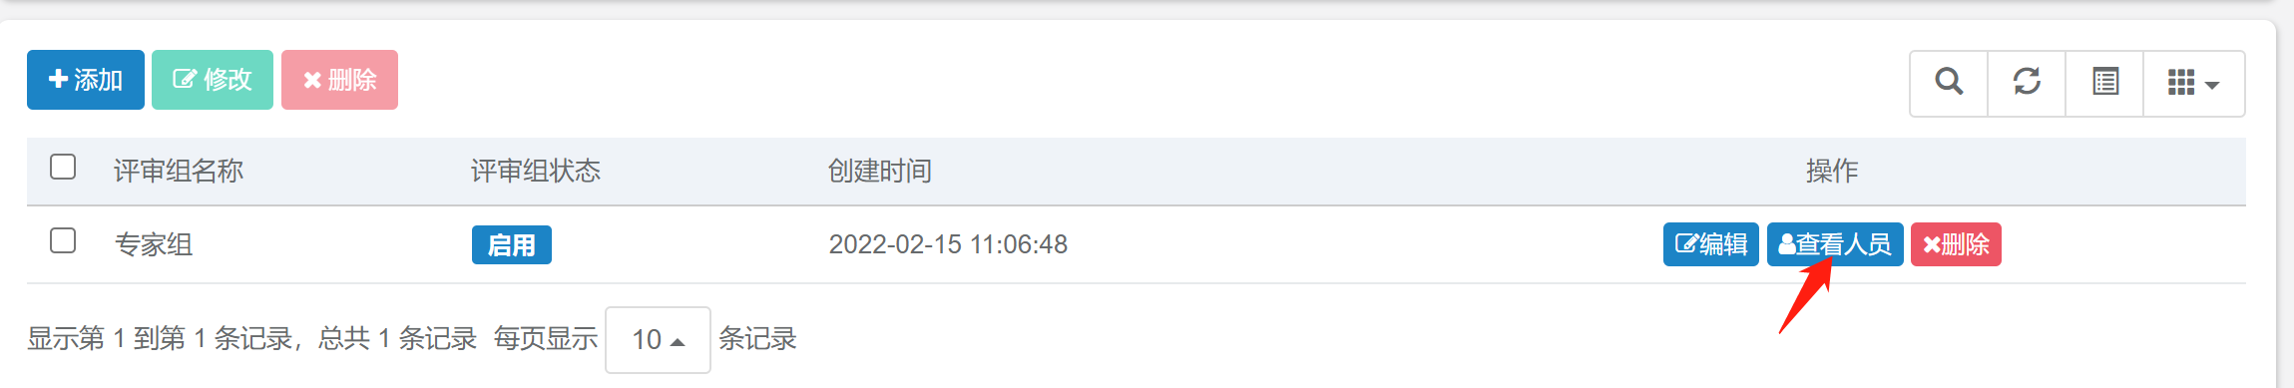
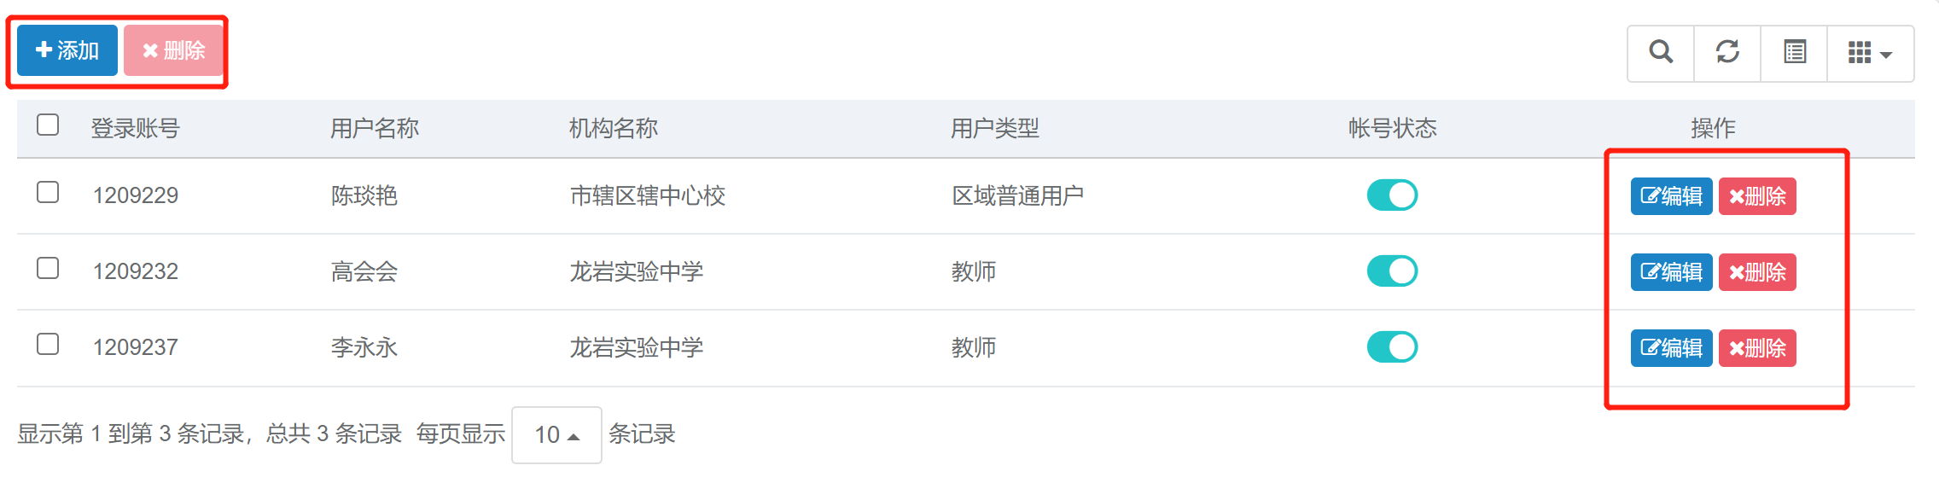
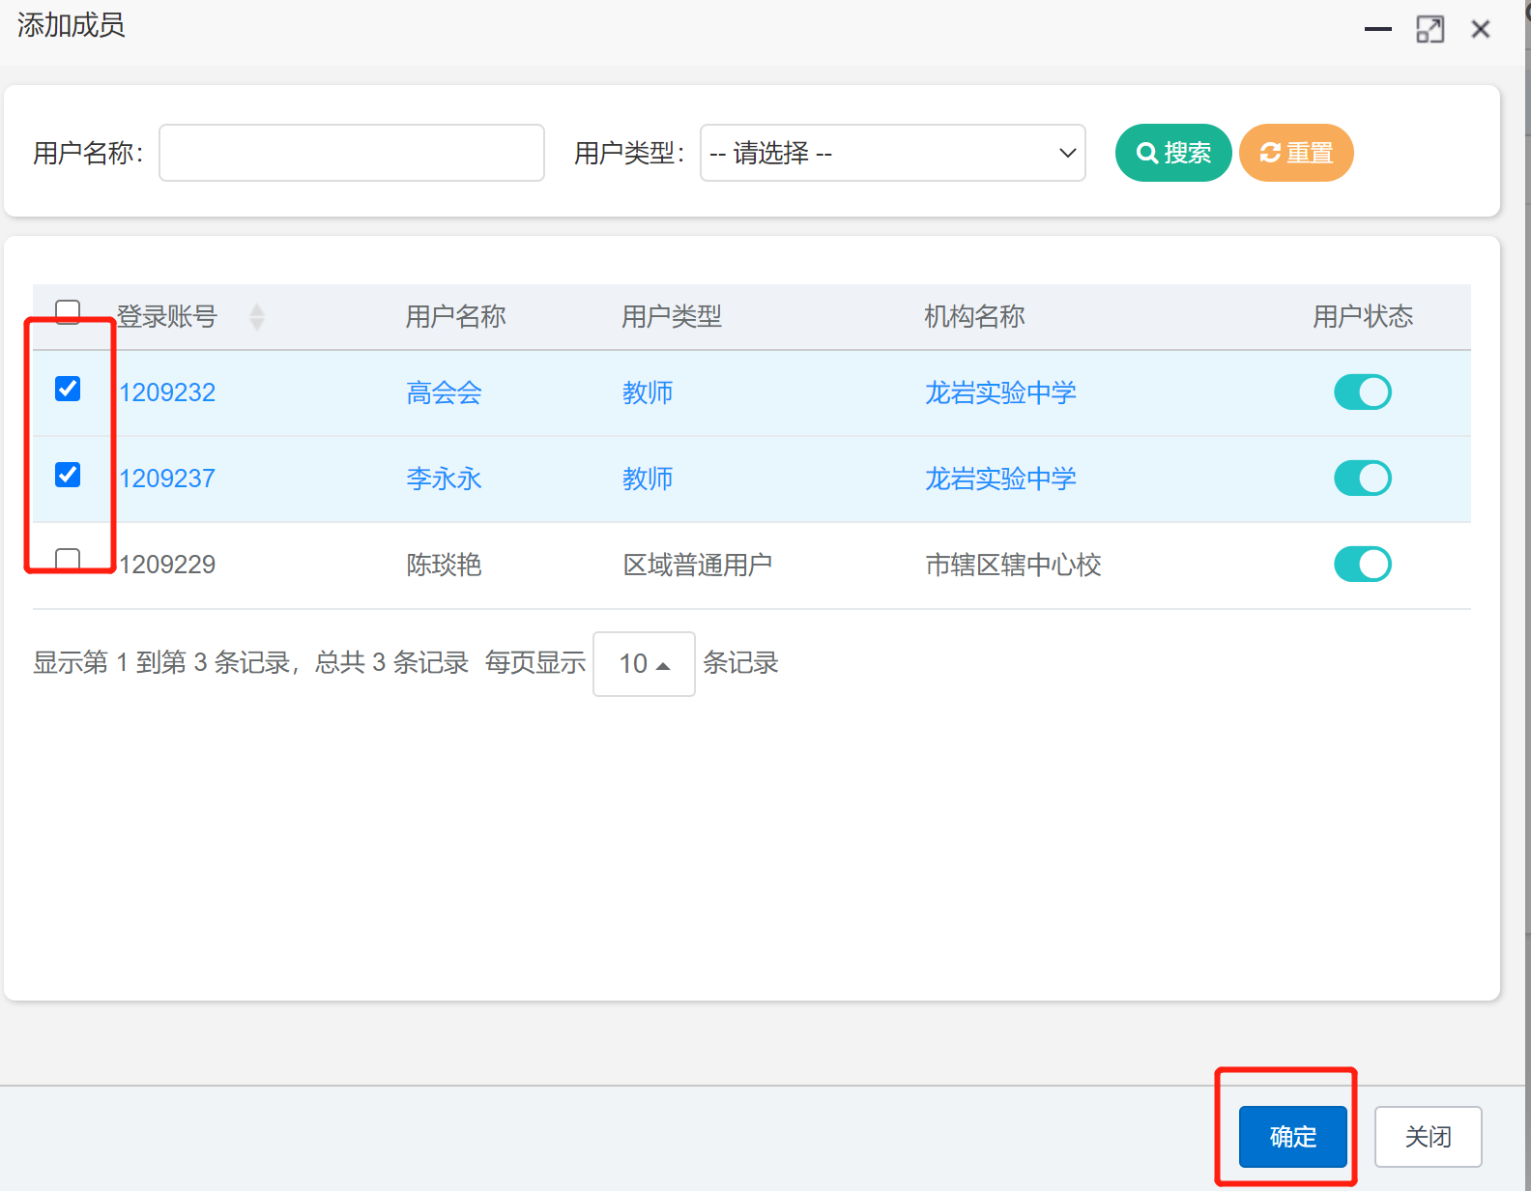
- 课题管理
- 课题发布
可在该模块下新增和编辑相关课题，并对已上报的课题内容进行查看。点击“新增”按钮，在跳出的课题发布页面中填上课题名称、选择课题类别、级别和所属学段；勾选课题申报和结题时是否需要区县教育局或学校进行审核（可两者都勾选）；勾选课题评审时的计分规则；选择课题评审和结题时的评审专家；在课题申报说明中描述该课题需要告知的相关说明；可选择是否上传该课题的资料附件（附件支持文档、图片、音频及视频等格式）；设置课题申报的开始和结束时间。填完以上信息（打星号的为必填项）后点击“确定”即可。
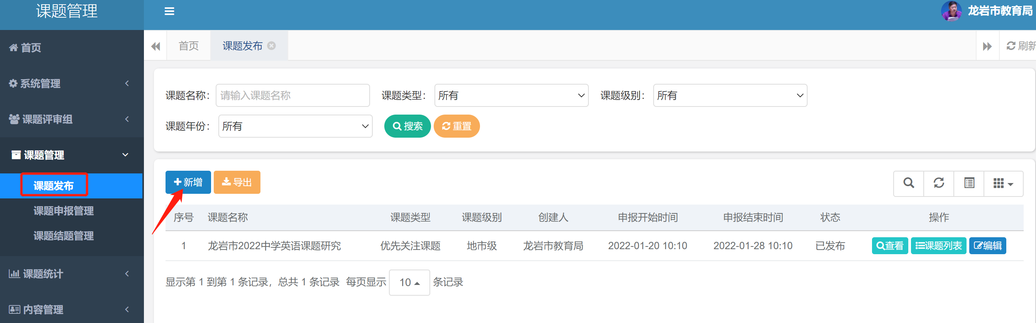
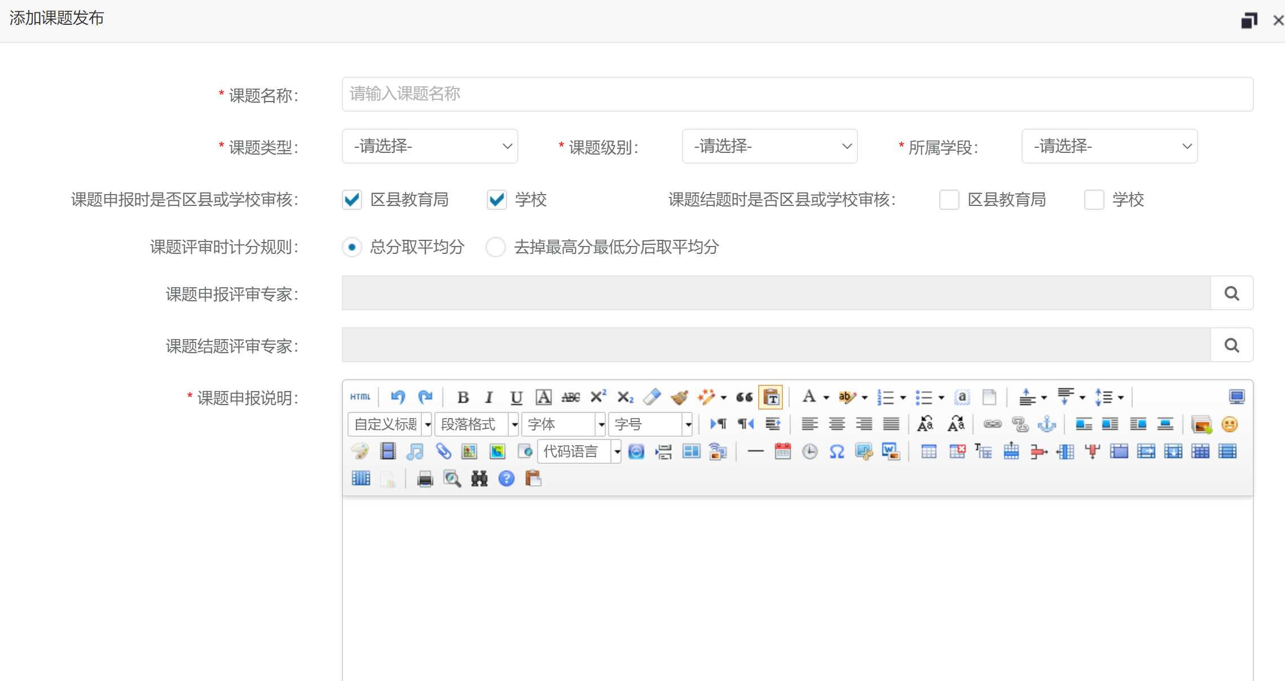
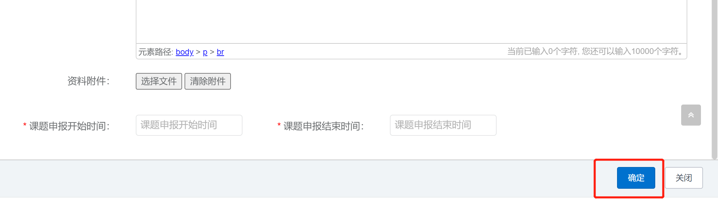
对新增的课题可点击后面的“发布”按钮进行课题发布，发布后的课题即可进行申报。
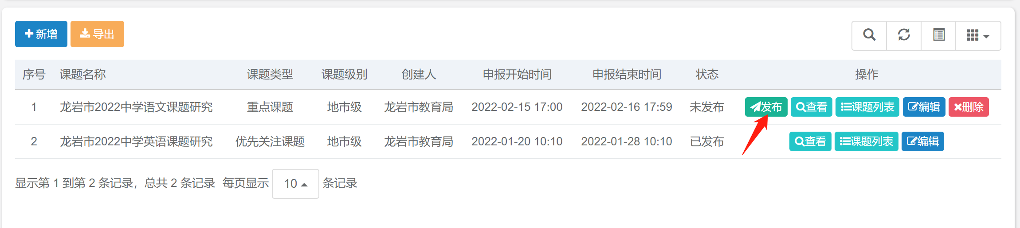
点击课题后面的“课题列表”，可进入看到该课题下已上报上来的课题情况，包括课题编号、课题名称、类型、级别、负责人单位、负责人、当前阶段和申报时间。进一步点击该课题的“查看”按钮可看到该课题的详情，包括申请人基础信息、课题基础信息、课题组成员、上传的论证材料信息。
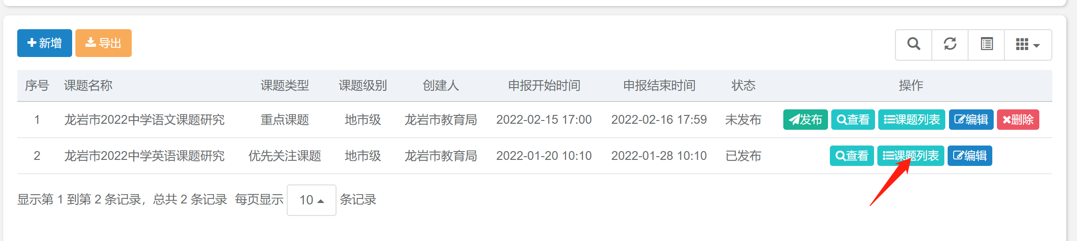
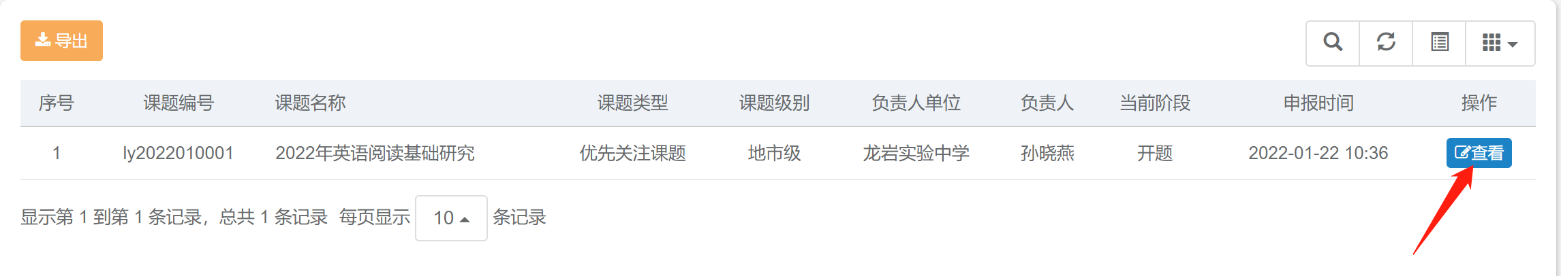
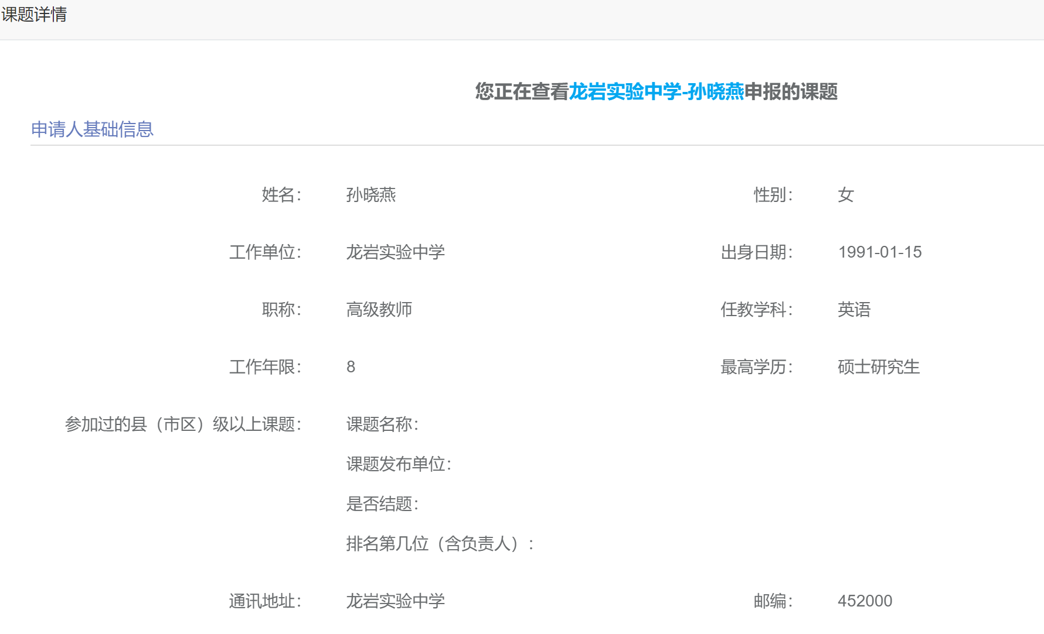
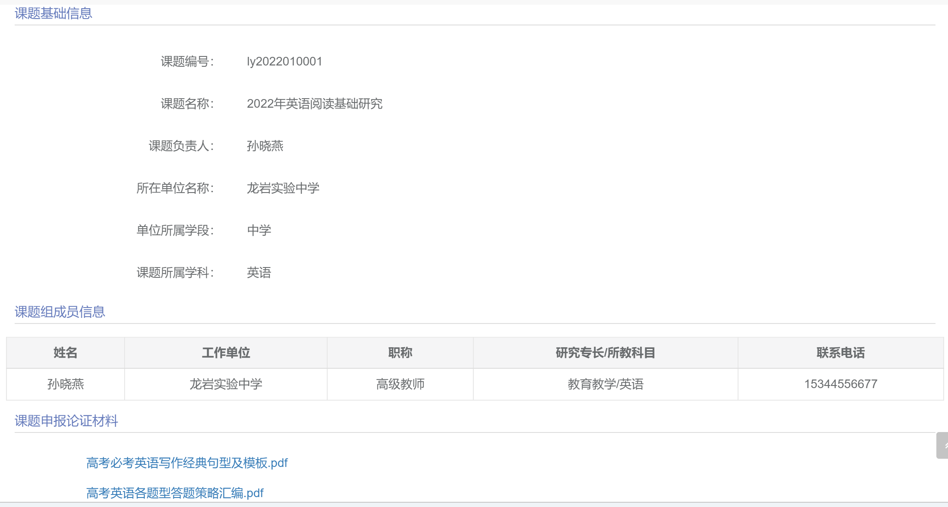
- 课题申报管理
汇聚展示所有申报上来的课题，包括课题编号、课题名称、类型、级别、负责人单位、负责人、评审得分、审核状态。点击“查看”可进一步看到该课题的详情，包括申请人基础信息、课题基础信息、课题组成员、上传的论证材料。
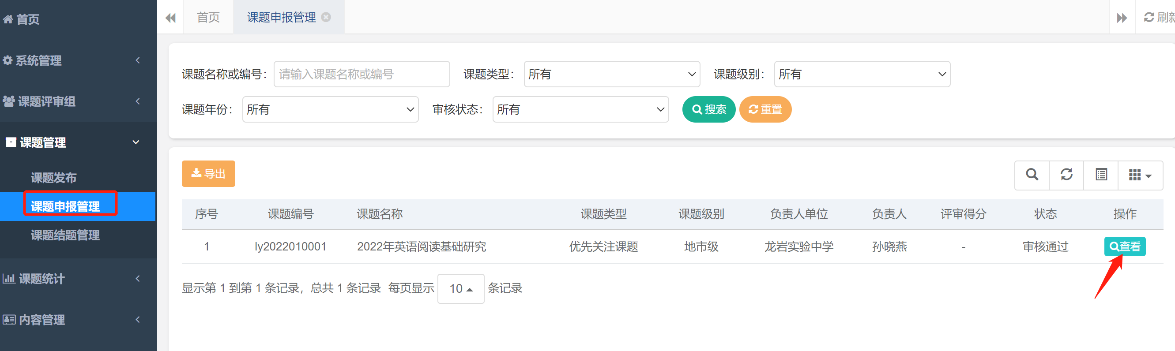
当有需要教育局审核的课题时，点击课题后面的“审核”按钮，在审核页面勾选审核是否通过选项，输入审核意见，点击“确定”即可。
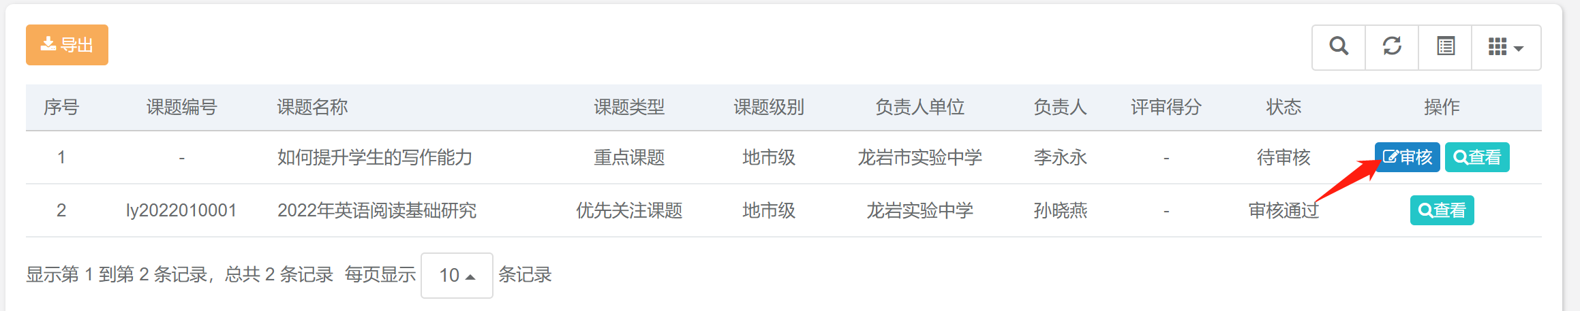
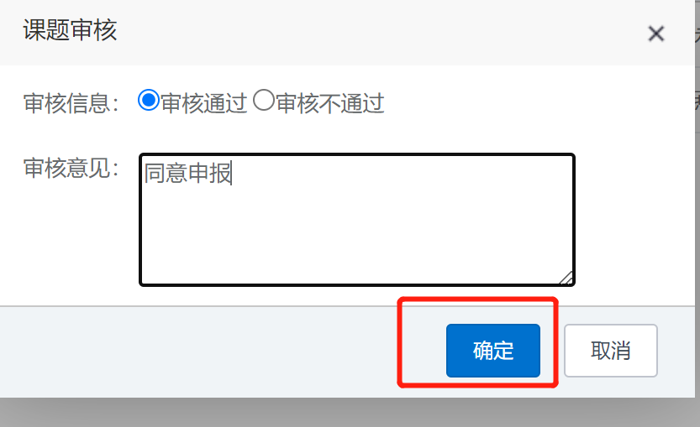

- 课题结题管理
汇聚展示所有已结题的课题，包括课题编号、课题名称、类型、级别、负责人单位、负责人、评审得分、审核状态。点击“查看”可进一步看到该课题的详情，包括申请人基础信息、课题基础信息、课题组成员、上传的论证材料。
当有需要教育局审核的结题课题时，点击课题后面的“审核”按钮，在审核页面勾选审核是否通过选项，输入审核意见，点击“确定”即可。
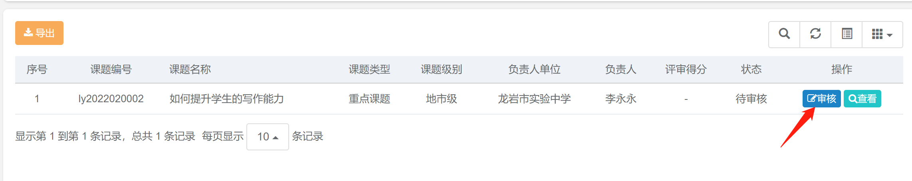
- 课题统计
- 课题统计管理
汇聚展示所有申报上来的课题，包括课题编号、课题名称、类型、级别、立项年份、负责人单位、负责人、课题状态。点击“查看”可进一步看到该课题的详情，包括申请人基础信息、课题基础信息、课题组成员、上传的论证材料。
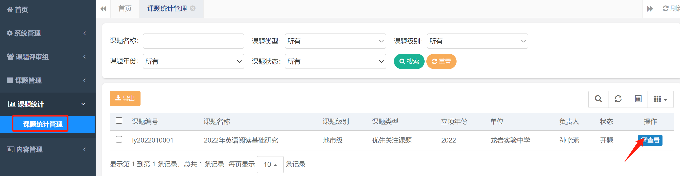
- 内容管理
- 文章管理
可对在首页展示的文章进行新增、编辑和删除，并可对发布的文章进行分类。点击“添加”按钮，在跳出的页面依次填上文章标题、勾选文章状态（草稿状态下首页不进行展示）、选择文章的栏目分类、上传文章封面要展示的图片、在文章内容的框格里编辑好文章的具体内容后点击“确定”即可。
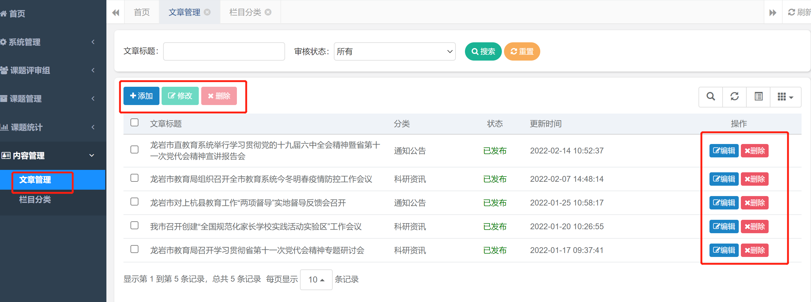
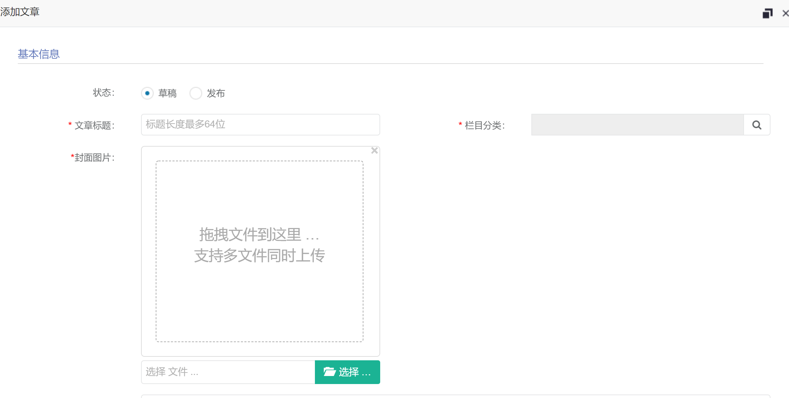
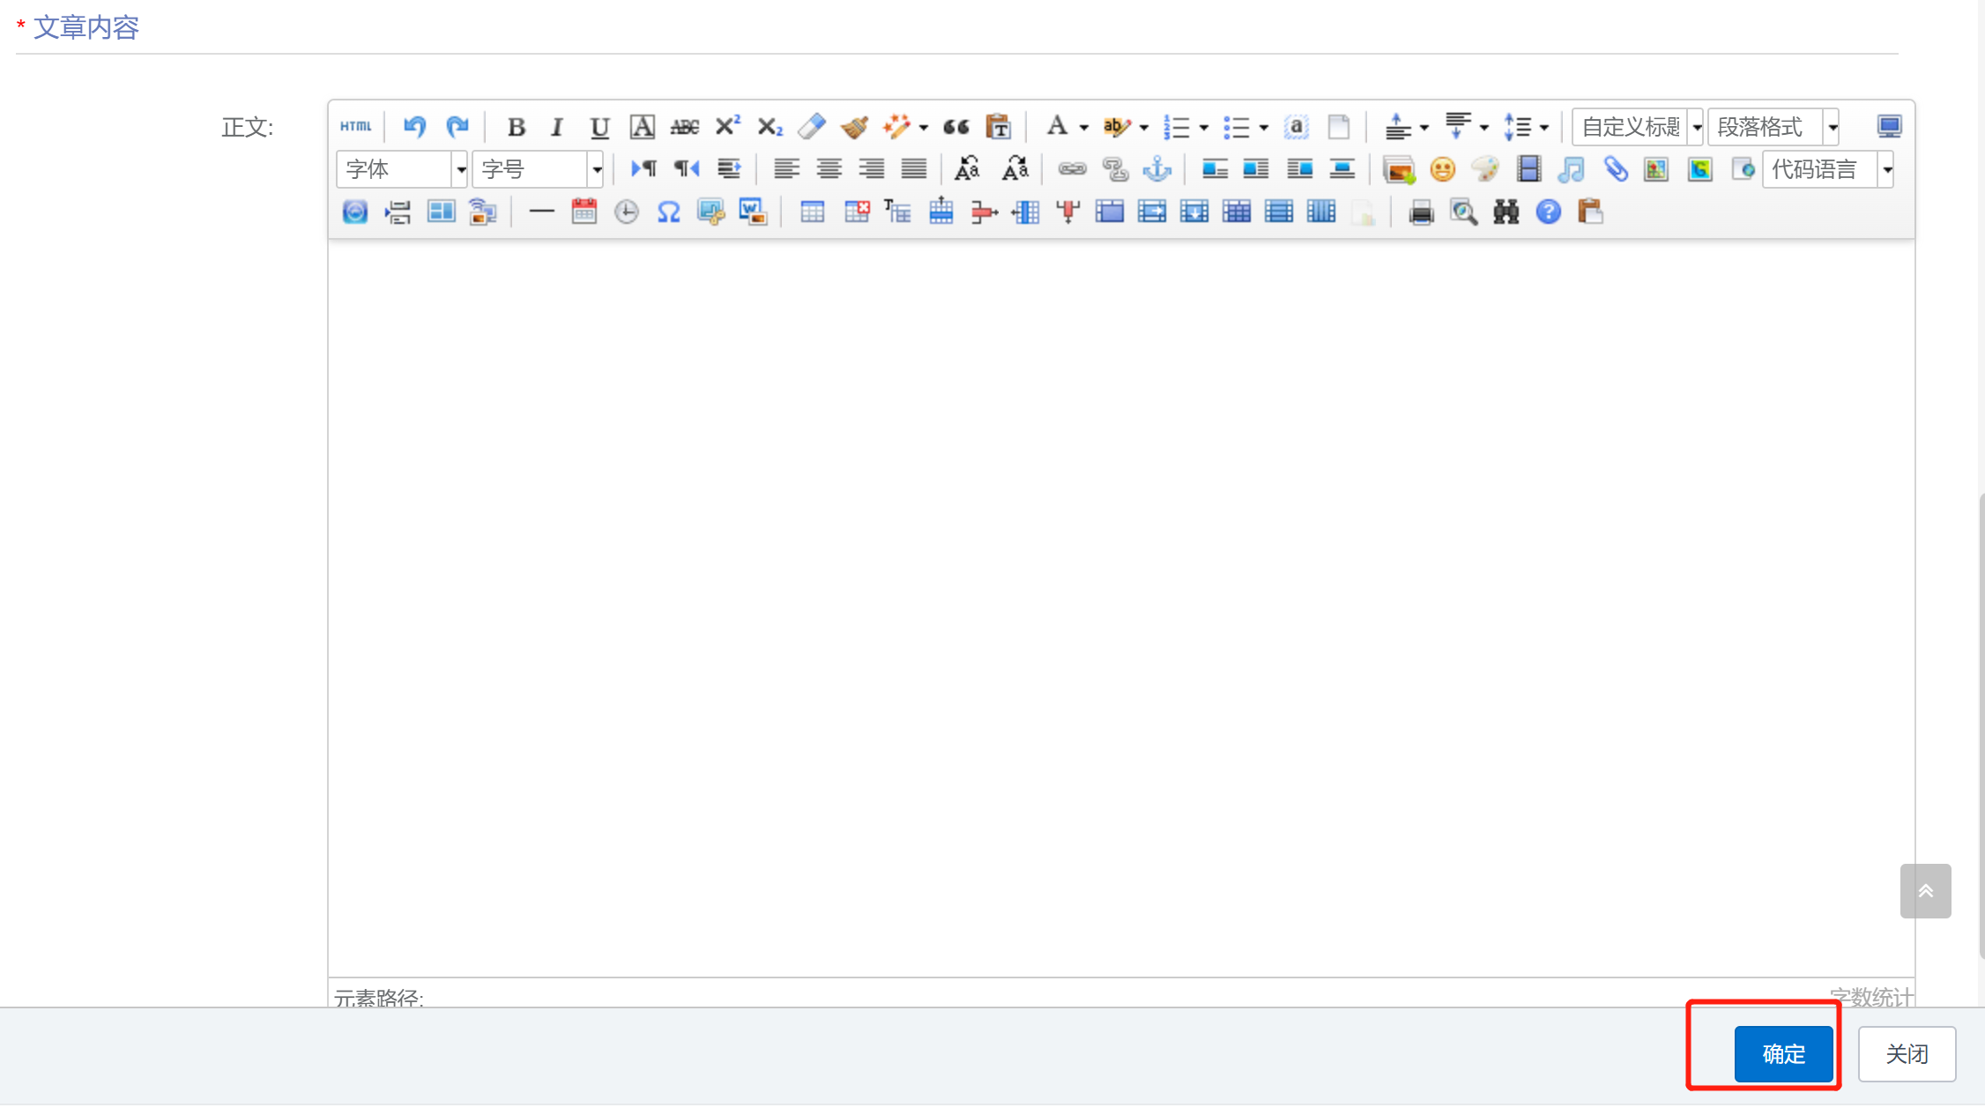
- 栏目分类
可对在首页展示的栏目进行新增、编辑和删除，并可在已有的栏目下新增子栏目。点击“新增”按钮，在跳出的添加栏目分类页面中填上栏目名称、排序和描述，勾选栏目的状态，点击“确定”按钮即可。
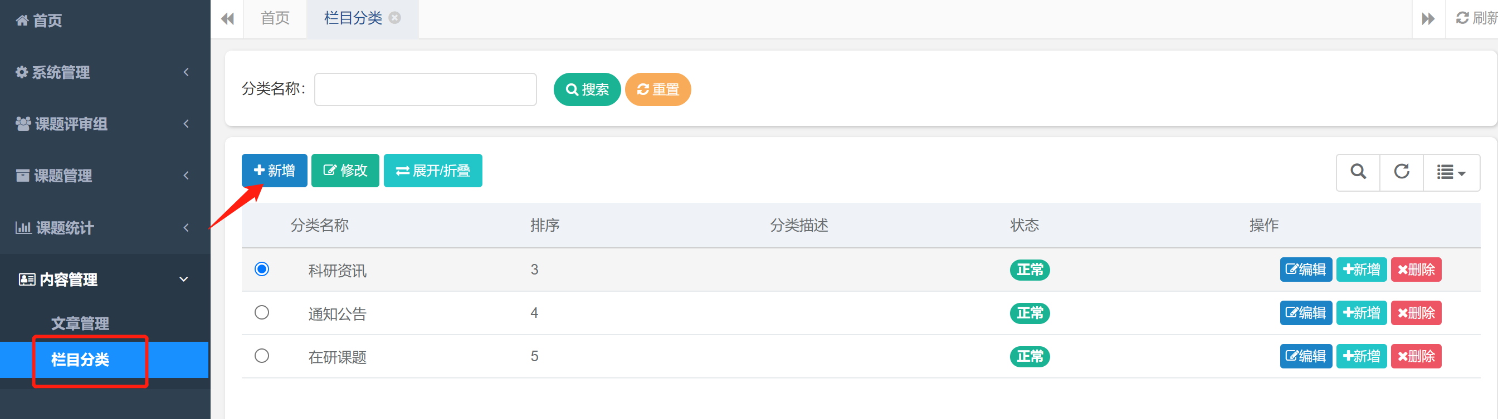
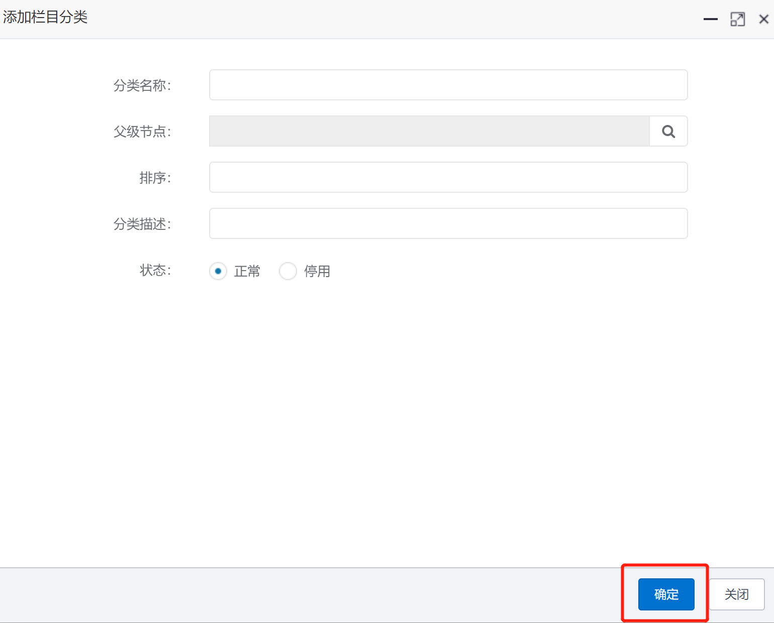
在已有的栏目后点击“新增”按钮，在跳出的添加栏目分类页面中填上栏目名称、排序和描述，勾选栏目的状态，点击“确定”按钮后即可增加下一级子栏目。


